Les études

1. Etude de la clientèle
   1. Définition de la cible

La cible principale :

Les professionnels qui utilisent des appareils électroniques ( type smartphones, tablettes, SmartWatchs par exemple).

Le coeur de cible :

Les professionnels qui utilisent des appareils électroniques et qui pensent qu’avoir des appareils toujours à la pointe est un gage de performance pour leur entreprises.

La cible secondaire :

Tous les professionnels ayant besoin de communiquer avec leurs équipes sur le terrain. Voir peut être même les particuliers qui souhaitent renouveler simplement et pour des frais moins élevés leur matériel électronique.

Définition du profil client

Les entreprises :

D’après une étude de Scholè marketing 50% des entreprises interrogées proposent à leurs salariés un smartphone. Et on arrive à plus de 60% pour les entreprises de plus de 50 salariés.

On voit donc que la mobilité en entreprise est un besoin qui continu de croitre et que les smartphones répondent bien aux besoins des entreprises qui se constituent un parc de plus en plus conséquent.

En octobre 2015 le baromètre de la mobilité (1000 entreprises interrogées) indique que 69% des salariés sont équipés de téléphone mobile au travail et les smartphones dépassent les GSM traditionnels

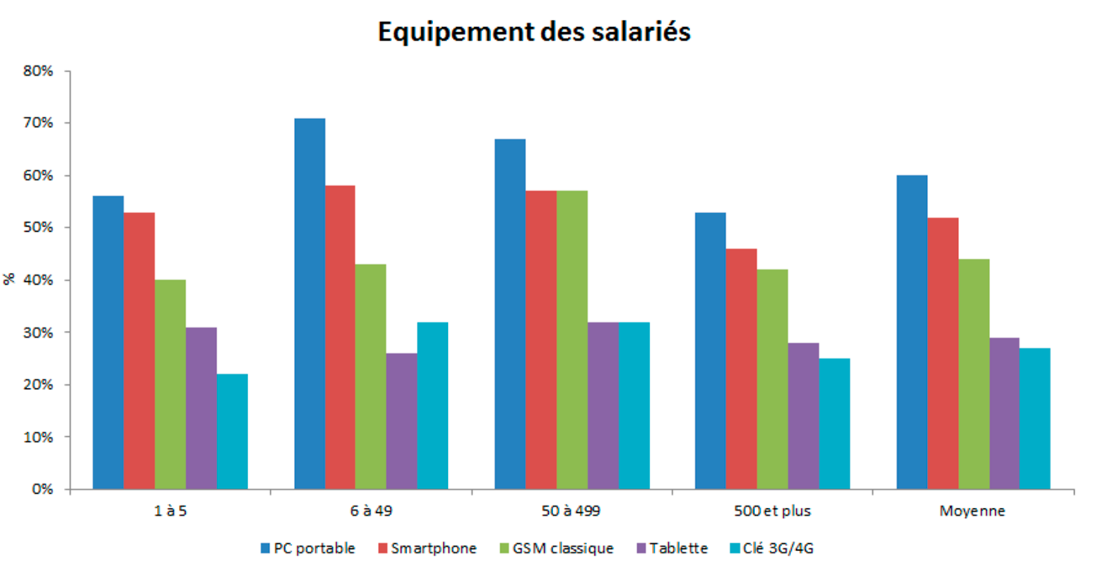

Dans une autre étude concernant les investissements des entreprises on voit que la volonté de s’équiper en terminaux mobiles est très importante